Ўзбекистон Республикаси

Марказий сайлов комиссиясининг

2023 йил 9 июндаги 1284-сон қарорига

ИЛОВА

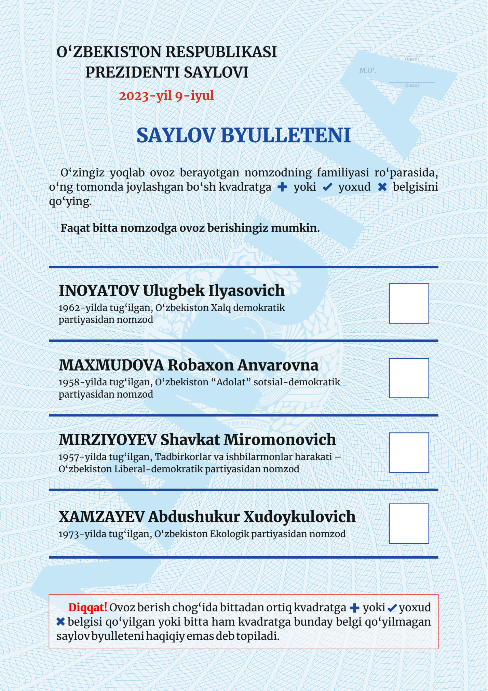

**Ўзбекистон Республикаси Президенти сайловига доир**

**сайлов бюллетенининг**

**ТАВСИФИ**

1. Сайлов бюллетенининг ўртасида оч кўк фонда (CMYK 30, 0, 0, 0 ) Ўзбекистон Республикаси Давлат гербининг 88,5 миллиметр ўлчамдаги тасвири ва унинг атрофида қалинлиги 0,25 pt ўлчамдаги оч кўк рангли (CMYK 60, 0, 0, 0 ) чизиқли нақш туширилади.

2. Сайлов бюллетенининг юқори чап бурчагида 18 pt ўлчамида қора рангда Merriweather Bold шрифтида “O‘ZBEKISTON RESPUBLIKASI PREZIDENTI SAYLOVI” деган матн икки қатор қилиб, ундан пастроқда 5,22 миллиметр оралиқ масофада 15 pt ўлчамида қизил рангда 40,13 миллиметрли “2023-yil 9-iyul” деган сўзлар Merriweather Bold шрифтида ва ундан пастроқда 10,68 миллиметр оралиқ масофада марказга 24 pt ўлчамида кўк рангда 91,52 миллиметрли “SAYLOV BYULLETENI” деган сўзлар Merriweather Black шрифтида жойлаштирилади.

Сайлов бюллетенининг юқори чегарасидан матнгача бўлган оралиқ масофа 19,82 миллиметрни, пастки чегарасидан матнгача бўлган оралиқ масофа 18,10 миллиметрни икки ён томон чегараларидан матнларгача бўлган оралиқ масофа эса 21,18 миллиметрни ташкил этиши керак.

3. Сайлов бюллетенининг юқори ўнг бурчагида участка сайлов комиссиясининг икки нафар аъзосининг имзолари учун 20 миллиметр ўлчамда оч кўк рангда иккита чизиқ чизилади, муҳр ўрни учун чизиқдан чапроқда   
5,49 миллиметр оралиқ масофада, 7,21 миллиметр ўлчамда “М.O‘.” қисқартмаси чизиқларнинг ўртасига тушадиган қилиб оч қора рангда жойлаштирилади. Матнда Merriweather Regular шрифтидан фойдаланилади.

4. Сайлов бюллетенининг юқори қисмидан пастроқда уни тўлдириш тартиби тўғрисида 13 pt ўлчамида Merriweather Regular шрифтида “O‘zingiz yoqlab ovoz berayotgan nomzodning familiyasi ro‘parasida, o‘ng tomonda joylashgan bo‘sh kvadratga + yoki ✓yoxud х belgisini qo‘ying.” деган мазмундаги матнли тушунтириш жойлаштирилади. Бунда, + ✓ х белгилар тўқ кўк рангда бўлади. Ундан пастроқда 6,40 миллиметр оралиқ масофада 13 pt ўлчамида “Faqat bitta nomzodga ovoz berishingiz mumkin.” деган мазмундаги матнли тушунтириш Merriweather Bold шрифтида жойлаштирилади.

Сайлов бюллетенининг юқори чегарасидан тушунтиришгача бўлган оралиқ масофа 72,15 миллиметрни ташкил этиши керак.

5. Сайлов бюллетенида оралиқ масофалари 30,72 миллиметрли, энига узунлиги эса 167,61 миллиметрли бешта чизиқлар тортилади. Бунда чизиқлар 0,3 миллиметр қалинликда ва тўқ кўк рангда (CMYK 100, 0, 100, 0) бўлади.

Сайлов бюллетенининг юқори чегарасидан биринчи чизиққача бўлган оралиқ масофа 114,17 миллиметрни ташкил этиши керак.

Биринчи – бешинчи чизиқлар оралиғида чап томонда Ўзбекистон Республикаси Президентлигига номзодларнинг фамилияси, исми ва отасининг исми (18 pt ўлчамдаги Merriweather Black шрифтида), туғилган йили, уни номзод этиб кўрсатган сиёсий партия номи (11 pt ўлчамдаги Merriweather Regular шрифтида) ҳақидаги маълумотлар жойлаштирилади. Бунда, Ўзбекистон Республикаси Президентлигига номзоднинг фамилияси (барчаси бош ҳарфларда), исми ва отасининг исми битта қаторда қора рангда, туғилган йили, уни номзод этиб кўрсатган сиёсий партия номи эса матн ҳажмидан келиб чиққан ҳолда бир ёки икки қаторда қора рангда жойлаштирилади.

Биринчи – бешинчи чизиқлар оралиғида ўнг томонда барча томонларининг ўлчами 17 миллиметрли кўк рангдаги тўртта бўш квадрат жойлаштирилади.

6. Сайлов бюллетенининг пастки қисмида 13 pt ўлчамида қора рангда “Diqqat! Ovoz berish chog‘ida bittadan ortiq kvadratga + yoki ✓ yoxud   
х belgisi qo‘yilgan yoki bitta ham kvadratga bunday belgi qo‘yilmagan saylov byulleteni haqiqiy emas deb topiladi.” деган мазмундаги матн бўйига 23,55 миллиметр ва энига 167,61 миллиметрли қизил рангдаги тўртбурчак ичида жойлаштирилади. Бунда, “Diqqat!” сўзи тўқ қизил рангда, + ✓ х белгилар тўқ кўк рангда бўлади. Матнда Merriweather Regular шрифтидан фойдаланилади.

7. Сайлов бюллетени қалинлиги 80 гр/м2, оппоқлиги камида   
86 фоиз бўлган офсет қоғозда, А4, 297 х 210 миллиметр ҳажмдаги ўлчамда, бир томонлама вертикал кўринишда чоп этилади.